60+ | A MARAVILHOSA CROÁCIA COM CRUZEIRO PELAS ILHAS DO MAR ADRIÁTICO
Croácia • Eslovênia • Itália

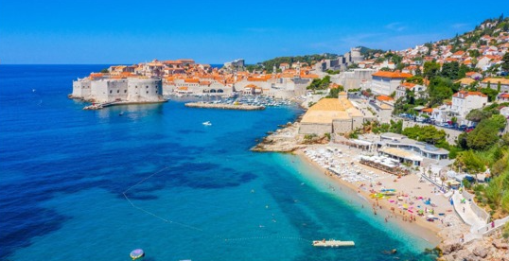

📅 Saída | 02 de outubro de 2026
🌙 Noites | 14 noites
🛥️ Cruzeiro | Yacht MS Mama Marija II
🏷️ Investimento | EUR 5.890 + taxas
💳 Parcelamento | Janela em até 12x
🌍 Visitando | Croácia, Eslovênia e Itália
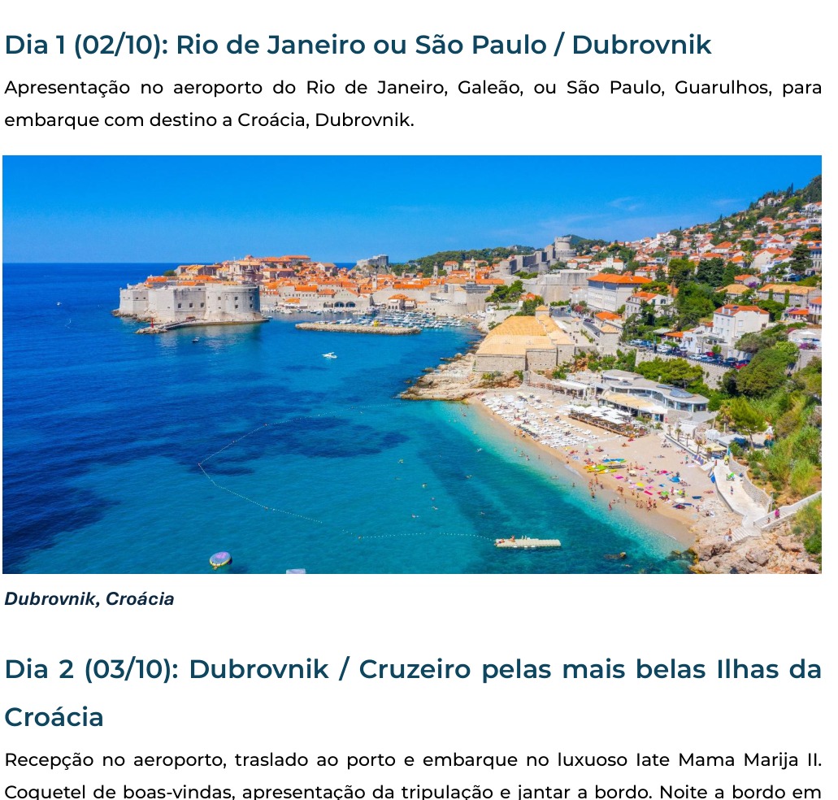
🧭 Roteiro completo
Dia 1 (02/10): Rio de Janeiro ou São Paulo / Dubrovnik
Apresentação no aeroporto do Rio de Janeiro, Galeão, ou São Paulo, Guarulhos, para embarque com destino a Croácia, Dubrovnik.
Dia 2 (03/10): Dubrovnik / Cruzeiro pelas mais belas Ilhas da Croácia
Recepção no aeroporto, traslado ao porto e embarque no luxuoso Iate Mama Marija II. Coquetel de boas-vindas, apresentação da tripulação e jantar a bordo. Noite a bordo em Dubrovnik.
Dia 3 (04/10): Dubrovnik / Slano
Após o café da manhã no Iate, visitaremos o centro histórico de Dubrovnik, a famosa cidade tombada como Patrimônio Mundial da UNESCO, onde seu guia mostrará os pontos turísticos mais interessantes de Dubrovnik, conhecida como “A Pérola do Adriático”. Após o passeio pela cidade, você terá tempo livre para explorar os arredores, visitar as Muralhas da Cidade ou pegar um teleférico panorâmico até o topo do Monte Srđ, com sua deslumbrante vista de 360°. O traslado de volta para o Iate está programado para 12h30 às 13h. Almoço a bordo incluído e partida para Slano, localizada no continente. Slano é um dos lugares mais pitorescos da Riviera de Dubrovnik, com belas praias, densa floresta de pinheiros e olivais, uma longa tradição cultural e inúmeros monumentos históricos. Pernoite a bordo em Slano.
Dia 4 (05/10): Ilha Šipan ou Slano / Parque Nacional de Mljet / Korčula
Café da manhã a bordo e visita ao Parque Nacional Mljet. Você terá tempo suficiente para explorar o parque, passear pelo Grande e Pequeno Lago e pela Ilhota de Santa Maria com seu Mosteiro Beneditino do século XII e dar um mergulho no coração do Parque Nacional. Almoço incluído e partida para a ilha de Korčula, conhecida como berço de Marko Polo. Faremos city tour dessa pequena ilha com destaque para suas ruas paralelas e centro histórico preservado. Noite livre e pernoite em Korčula.
Dia 5 (06/10): Korčula / Vis
Após o café da manhã, navegaremos até a Ilha de Vis, com almoço a bordo incluído e parada para mergulho no caminho. Comparada a outras ilhas do Adriático, Vis é única. Sendo um importante fortaleza militar estratégica durante séculos, Vis foi poupada do desenvolvimento turístico excessivo e manteve suas praias intocadas, agricultura ecológica e arquitetura tradicional. Aproveite a tarde explorando a cidade de Vis, suas pitorescas ruas de pedra, praias imaculadas e excelentes tavernas. Pernoite a bordo em Vis.
Dia 6 (07/10): Vis / Biševo (Caverna Azul) – Hvar
Café da manhã a bordo. Hoje faremos um cruzeiro para a ilha Bisevo com sua fantástica Caverna Azul. A caverna tem sua própria entrada natural e esse fenômeno cria um efeito mágico de prata azul brilhante, mistificando seus visitantes. Após o almoço incluído, continuaremos em direção à ilha mais ensolarada da Croácia, Hvar, um dos destinos turísticos mais populares e ponto de encontro do jet set internacional. À chegada, visita guiada apresentando história, cultura e modo de vida da ilha. Noite livre em Hvar.
Dia 7 (08/10): Hvar / Bol / Trogir
Café da manhã a bordo. Navegação em direção a Bol, onde se localiza Zlatni Rat, considerada uma das melhores praias para nadar de toda a Croácia. Parada para conhecer a cidade e aproveitar a praia até o almoço incluído. À tarde continuação para Trogir, cidade classificada como Patrimônio Cultural da Humanidade da UNESCO. Destaque para suas casas de pedra, palácios, igrejas, mosteiros, muralhas e a Catedral de St. Lawrence. Jantar do Capitão incluído. Pernoite em Trogir.
Dia 8 (09/10): Trogir / Split
Café da manhã a bordo e navegação em direção à maravilhosa cidade de Split. City tour guiado com destaque para o histórico Palácio de Diocleciano. Split é o segundo maior centro urbano da Croácia e considerada patrimônio mundial da UNESCO. Os edifícios históricos e culturais estão localizados dentro das muralhas do Palácio de Diocleciano. Jantar livre e pernoite em Split.
Dia 9 (10/10): Split / Plitvice / Liubliana
Após o café da manhã, desembarque e saída para o Parque Nacional de Plitvice, com 16 lagos comunicados por 92 cataratas e cascatas. Por sua beleza e riqueza natural, foi declarado Patrimônio Universal da UNESCO. Após a visita seguiremos viagem até Liubliana, capital da Eslovênia. Hospedagem.
Dia 10 (11/10): Liubliana
Café da manhã no hotel e visita da cidade. Liubliana é uma das cidades mais charmosas da Europa. Destaque para a Câmara Municipal em estilo gótico, Mercado Central, Ponte Tripla, Ponte do Dragão, Praça Prešeren, Igreja da Anunciação, Catedral de San Nicolás, Castelo de Liubliana e Parque Tivoli. Tarde livre. Hospedagem.
Dia 11 (12/10): Liubliana / Trieste / Veneza
Café da manhã no hotel e saída para Veneza via Trieste, onde faremos visita guiada desta elegante cidade italiana famosa por seus canais e arquitetura histórica. Hospedagem em Veneza.
Dia 12 (13/10): Veneza
Café da manhã no hotel e visita guiada desta encantadora ilha, com destaque para Ponte de Rialto, Palácio do Doge, Praça e Basílica de São Marcos e Ponte dos Suspiros. Hospedagem.
Dia 13 (14/10): Veneza
Café da manhã no hotel e dia livre para compras ou outras visitas desta encantadora região. Hospedagem.
Dia 14 (15/10): Veneza / Brasil
Café da manhã no hotel e em horário adequado, traslado ao aeroporto para voos de regresso ao Brasil.

✅ O pacote inclui
• Passagens aéreas internacionais em classe econômica
• Cruzeiro de 07 noites no magnífico YACHT MS MAMA MARIJA II
• 02 noites de hospedagem em Liubliana com café da manhã
• 03 noites de hospedagem em Veneza com café da manhã
• Visitas guiadas nas ilhas e em Liubliana, Trieste e Veneza
• Todos os traslados em veículos privados de luxo
• Acompanhamento de Guia Profissional Brasileiro
• Seguro viagem com acréscimo de U$ 10,00
• Seguro de cancelamento de até US$ 4.000
• Carregadores de malas nos hotéis e portos
• Kit de viagem

✈️ Voos previstos saindo do Rio de Janeiro
Origem | Destino | Data | Nº Voo | Decolagem | Pouso
Rio de Janeiro (GIG) | Frankfurt | 02/10/2026 | LH 501 | 16:15 | #08:35
Frankfurt | Munique | 03/10/2026 | LH 106 | 12:15 | 13:10
Munique | Dubrovnik | 03/10/2026 | LH 1710 | 14:45 | 16:15
Veneza | Frankfurt | 15/10/2026 | LH329 | 18:35 | 20:05
Frankfurt | Rio de Janeiro (GIG) | 15/10/2026 | LH500 | 22:15 | #04:55
✈️ Voos previstos saindo de São Paulo
Origem | Destino | Data | Nº Voo | Decolagem | Pouso
São Paulo (GRU) | Munique | 02/10/2026 | LH505 | 20:50 | #13:05
Munique | Dubrovnik | 03/10/2026 | LH1710 | 14:45 | 16:15
Veneza | Frankfurt | 15/10/2026 | LH329 | 18:35 | 20:05
Frankfurt | São Paulo (GRU) | 15/10/2026 | LH506 | 22:05 | #04:50

🏨 Hotéis previstos ou similares
Cidade | Hotel
Cruzeiro | Mama Marija II
Liubliana | Exe Lev Hotel Liubliana
Veneza | Ca' dei Conti
💰 Investimento por pessoa a partir de
Acomodação dupla hotel/cabine deck standard | EUR 5.890
Suplemento individual hotel/cabine deck standard | 10x EUR 246
Suplemento cabine deck superior | 10x EUR 62
Suplemento individual deck superior | 10x EUR 308
Suplemento cabine VIP | 10x EUR 109
Suplemento individual cabine VIP | 10x EUR 353
+ Taxa de embarque | EUR 194
+ Taxas portuárias | EUR 96
Parcelamento | Entrada EUR 1.768 + taxas + 9x EUR 458
Condição | Pagamento em 10x sem juros
📄 Documentação necessária
• Passaporte com validade mínima de 06 meses
• Cópia do passaporte
• Contrato preenchido e assinado
ℹ️ Informações importantes
• Preços por pessoa em acomodação escolhida
• Ofertas com disponibilidade limitada
• Valores sujeitos a alteração sem aviso prévio
• Check-in e check-out conforme política dos hotéis
• Taxas municipais poderão ser cobradas localmente
• A sequência dos passeios poderá sofrer alterações
• Dificuldade para conversão de notas antigas de dólares fora dos EUA

